Зачем нужна
"Группа кратковременного пребывания"?

Группы кратковременного пребывания помогают маме и малышу привыкнуть к условиям в детском саду, адаптироваться к коллективу, режиму дня и правилам дошкольного учреждения. А главное, посещение такой адаптационной группы позволит избежать резкой смены обстановки, которая в большинстве случаев травмирует неподготовленного ребенка. Трехчасовые занятия, освобожденные от дневного сна в группе, позволяет легче пройти период адаптации к детскому саду. Большинство малышей за месяц-полтора вполне осваиваются в новой обстановке. И тогда они уже могут перейти из группы кратковременного пребывания (ГКП) в полноценный детский сад.

Чем полезно для ребенка пребывание в ГКП? 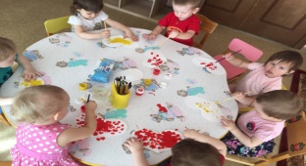
- По сути своей, 3 часа, которые ребенок проводит в ГКП — это игровое время, в которое ребенок занят общением с другими детьми, играми и занятиями. Если до посещения садика ребенок не занимался ни в группах раннего развития, то именно в ГКП он научится вести себя на занятиях, получит первые навыки лепки, здесь он сделает свои первые поделки и с гордостью подарит их маме.
- В таких группах проводятся традиционные утренники и различные праздники. Так, мамочки впервые в жизни малыша могут получить от него поздравление с 8 марта на утреннике, посвященном празднику!
- Ребенок учится обходиться без мамы, становится более самостоятельным. Даже те дети, которым разлука с мамой дается непросто, к концу первого года пребывания в ГКП станут более социально адаптированы.
- Прогулки до садика и обратно домой можно превратить в ежедневные ритуалы. Пусть это будет только ваше время, время неспешной прогулки и легкого общения.
- Даже если ребенок не был приучен к режиму до начала посещения детского садика, со временем он подстроится к распорядку дня. Особенно, если этому будут способствовать родители. Как правило, после садика ребенок совершает небольшую прогулку по дороге домой, далее он обедает и ложится спать. Всего несколько месяцев привыкания, и строгий распорядок дня в “настоящем” детском садике не будет для малыша неприятным сюрпризом.
- Ребенок в более раннем возрасте познакомится с различными детскими инфекциями. Многие родители жалуются, что первый год, когда ребенок только начинает посещать детский сад, фактически в садик он ходит 2 недели, после чего 2 недели болеет. Это абсолютно естественно, так как иммунная система встречает новые формы и виды различных вирусов, и перенося разнообразные заболевания, здоровье малыша в дальнейшем только укрепляется. И, когда ребенок идет в садик уже на полный день, его посещения детского садика становятся более длительными по времени.
- В теплое время года с детками проводят прогулки), во многих садиках есть бассейн, утренняя гимнастика на открытом воздухе, занятия по физической культуре в спортивном зале. Все эти меры положительно сказываются на здоровье малыша, сопротивляемость вирусами и бактериями растёт.
- Наблюдая за другими детьми, общаясь с ними, ребенок быстрее приучится к горшку (на горшок детей в садике часто высаживают коллективно) , активнее начнет расширять словарный запас (в группе обязательно найдется ребенок, который говорит еще лучше), его общее развитие заметно ускорится.
- Еще и несомненная польза для мамочки — у нее будет 3-4 часа свободного времени, которое она сможет посвятить исключительно себе! Пока ребёнок находится в детском саду, пусть даже всего несколько часов, можно заняться любимым хобби, спокойно пройтись по магазинам, почитать.

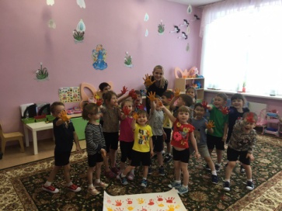

Основные виды деятельности ГКП:
- Игры, направленные на развитие восприятия, мелкой моторики, речи, мышления, памяти и воображения.
- Накопление практического опыта сенсорного развития.
- Развитие музыкально-эстетических навыков.
- Укрепление физического здоровья детей.
- Расширение кругозора в увлекательной форме.
- Раскрытие творческого потенциала через лепку, рисование,

конструирование и аппликацию.

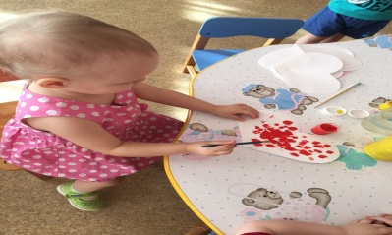

С Вашими детьми работают:

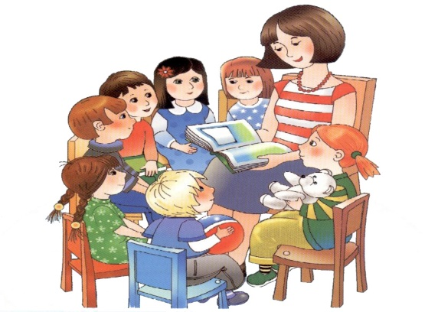
- Воспитатель;
- Педагог-психолог;
- Музыкальный руководитель;
- Инструктор по физической культуре.

Также у нас Вы можете получить консультации:

(Воспитателя; педагога-психолога; инструктора по физической культуре; музыкального руководителя; медицинской сестры).

Специалисты детского сада стараются установить с

ребенком такие отношения, чтобы:
- Детский сад вызывал у него положительные эмоции;
- Помочь ребенку привыкнуть к новой для него обстановке и

ориентироваться в ней;
- Помочь ребенку как можно легче и быстрее привыкнуть к новой для него организации жизни;
- Помочь ребенку установить правильные взаимоотношения со

сверстниками.

Советы родителям
- Если ваш ребенок берет в садик игрушки, старайтесь, чтобы это были вещи, которые не жалко будет потерять или сломать. Вы должны понимать, что отнесенная в группу вещь имеет все шансы уже не вернуться домой. И малышу нужно объяснить, что в игрушки, которые он относит в садик, будут играть другие дети. В садике все игрушки общие.
- Подпишите или нашейте бирки на все вещи, которые берете в сад. Обязательна сменная обувь для малыша. Основные требования для детской обуви детям до 3 лет — натуральные материалы, ортопедическая стелька, закрытый нос и твердая пятка.
- Обязательно подготовьте и оставьте в шкафчике запасной комплект одежды. Всякое может случиться, у воспитателя всегда должен быть запас одежды, если понадобиться.

